LEKCE11

ZÁKLADY LINEÁRNÍ REGRESE - VZTAH SPOJITÝCH PROMĚNNÝCH

Velmi často nás zajímá jaký je VZTAH SPOJITÉ VELIČINY k ostatním veličinám, neboli to, co se ve statistice nazývá REGRESE.

Cílem REGRESE je vyjádřit VZTAH SPOJITÉ VELIČINY k ostatním veličinám prostřednictvím:
- REGRESNÍ ROVNICE (nějaké funkce), která by umožnila predikovat hodnotu určité proměnné na základě znalosti hodnoty jiné proměnné.
- REGRESNÍ ČÁRY, která je grafickým vyjádřením regresního vztahu (regresní rovnice) ve formě:
- Regresní KŘIVKY (jako vyjádření nelineárního vztahu).
- Regresní PŘÍMKY (jako vyjádření lineárního vztahu - lineární regrese).

GRAPHS SCATTERPLOT SIMPLE
pro osu x „Average female life expectancy“
pro osu x „Females who read“

GRAPHS SCATTERPLOT SIMPLE
pro osu x „Average female life expectancy“
pro osu x „Females who read“

EDITOVAT GRAF:
- SCATTERPLOT OPTIONS (změnit CASE LABELS OFF na CASE LABELS ON)
- FIT LINE TOTAL (zadat)

REGRESNÍ MODEL V JEDNODUCHÉ LINEÁRNÍ REGRESI

Základní informace, o kterou usilujeme je rovnice regresní (predikční) přímky. V případě JEDNODUCHÉ LINEÁRNÍ REGRESE je její obecný tvar:

y = b₀ + b₁x

Ve složitějším případě bychom mohli uvažovat i o tzv. náhodné chybě (random error) e, protože ne všechny body leží přímo na přímce:

y = b₀ + b₁x + e

y = ZÁVISLE PROMĚNNÁ - závisle proměnná neboli výsledek (outcome). Je to ta proměnná, jejíž hodnotu chceme predikovat.
x ₁ = NEZÁVISLE PROMĚNNÁ - neboli prediktor. Je to ta proměnná, jejíž hodnota slouží k predikci hodnoty y.

b₀ = Konstanta neboli INTERCEPT, bod ve kterém přímka protne osu y (hodnota y pro x_{i} = 0).
b₁ = SMĚRNICE (sklon) přímky neboli SLOPE, která určuje o kolik jednotek se změní hodnota y, když se hodnota x změní o 1 jednotku

e = náhodná chyba (variance nevysvětlitelné regresní rovnicí – zahrnutými nezávislými proměnnými).

Může jít nejen o:
- JEDNODUCHOU LINEÁRNÍ REGRESI, kdy jde o vliv jediné nezávisle proměnné na sledovanou závislou proměnnou.

Příklad:
Souvislost mezi velikostí inflace (vyjádřené mírou inflace) a velikostí nezaměstnanosti (vyjádřené mírou nezaměstnanosti).

míra nezaměstnanosti = a + b . míra inflace

ale též o:

- MNOHONÁSOBNOU LINEÁRNÍ REGRESI, kdy jde o současný kombinovaný vliv více nezávisle proměnných na sledovanou závislou proměnnou

Příklad:
Subjektivní hranice chudoby jako vyjádření

SPL = a + b₁ . příjem rodiny + b₂ . počet dospělých v rodině + b₃ . počet dětí v rodině

CÍL REGRESNÍ ANALÝZY

Najít koeficienty, které pomohou
- odhadnout hodnotu predikované proměnné
- za pomoci hodnoty predikátoru pro nové případy.
Těmito koeficienty jsou již zmíněné:
- Konstanta (intercept) b₀ což je bod,
- ve kterém přímka protíná osu y (x=0).
- Sklon (směrnice) přímky (slope) b₁ (respektive b) což je poměr mezi vertikální změnou a horizontální změnou podél přímky. Jinak řečeno je to změna y, která je způsobena změnou x o jednotku.

PŘÍMKA JE MODELEM ROZLOŽENÍ DAT

V sociální realitě se nesetkáváme s případy ideální lineární regrese. Data jsou více či méně rozptýlena a linearita vztahu je vyjádřena tím, že přímka je jen vhodným modelem pro proložení daty (vyjadřuje tendenci v datech).
y

* *
*
* *
* * *
* * *
*

*

x

Daty lze proložit řadu přímek. Nejjednodušší způsob jak stanovit regresní přímku je metoda nejmenších čtverců odchylek (residuálů). Jen u jedné z přímek je totiž suma čtverců odchylek minimální.

y

* *
*
* *
* * *
* * *
*

*

x

IDENTIFIKACE REGRESNÍ PŘÍMKY

Nejjednodušší způsob identifikace regresní respektive predikční přímky představuje
METODA NEJMENŠÍCH ČTVERCŮ

Predikované a pozorované hodnoty se liší (predikční přímka je pozorovanými hodnotami proložena) o tzv. RESIDUÁLY.

y pozorovaná hodnota

odchylka (residuál)
tato hodnota y by měla být pozorována

predikovaná hodnota

odchylka (residuál)
tato hodnota y je pozorována
* pozorovaná hodnota

predikční přímka

x

Součet čtverců všech residuálu musí být nejmenší možný.

PŘÍMKA NENÍ JEN MODELEM ROZLOŽENÍ DAT má též PREDIKČNÍ HODNOTU (predikční přímka). Z každé hodnoty x odvodíme příslušnou hodnotu y.

y

odpovídá dosažení *
určité hodnoty y
* * *
y_{i} ** * *
* *
* ** * *
* *

x
x_{i}
odpovídá dosažení
určité hodnoty x

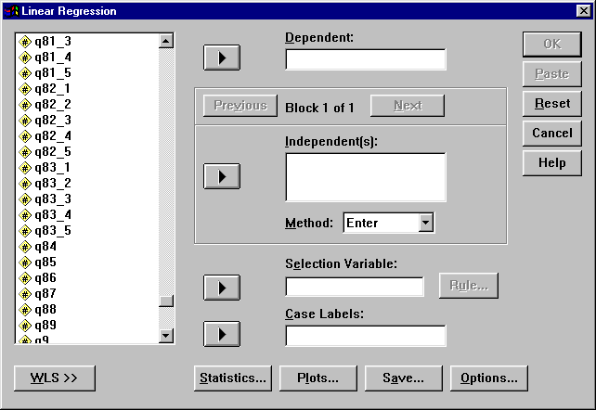
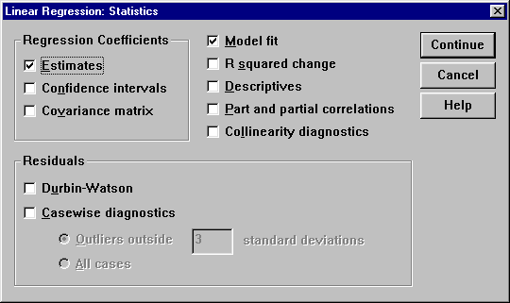

PŘÍKLAD

VÝPOČET KONSTANT

intercept směrnice (slope)

URČENÍ ROVNICE:

y = 89,985 - 0,697 . x

